KANDIDA LALIT pu ELEKSYON ZENERAL 2014

No. 1 - GRNW, & Port Louis West
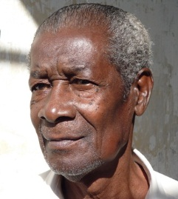
Roland Boussac, manb Komite Santral LALIT, abitan Pte aux Sables, manb fondater MMMSP ek Federasyon FTU, sindikalist dan sekter Cold Storage ek onivo nasyonal, dan LALIT depi 1996, laz 74 an.

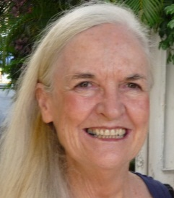
Lindsey Collen, abitan Bambous, manb Komite Santral LALIT, aktif dan Muvman Liberasyon Fam, Ledikasyon pu Travayer, Muvman Lakaz. Ekrivin roman, poezi ek ese, an Angle ek an Kreol. De fwa finn gayn pri Commonwealth Writers Prize pu pli bon roman an Afrik. Ti deza arete pu manifestasyon anti-apartheid Sid Afrik. Etidye Liniversite Witwatersrand ek London School of Economics. Laz 66 an.

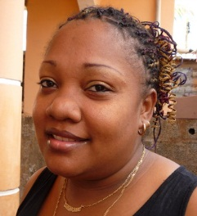
Sarah Jane Naraina, abitan Site Richelieu, 31 an, kontroler kuma metye, pratik labox, mont motosiklet. Manb LALIT e deza kandida LALIT. Marye, mama 2 zanfan.

No. 2 - Port Louis South & Central
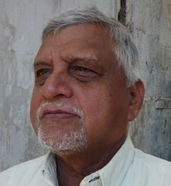
Georges Herchenroder, abitan La Tour Koenig, metye: sofer, ansyin prezidan brans sindika minisipalite, papa enn garson, ansyin manb lexekitif provident fund ek osi kredit yunion, dan LALIT depi plis ki 10an.

No. 3 - Port Louis Maritime & East
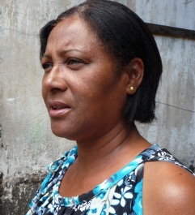
Anne-Marie Joly, edikater pu zanfan spesyal niyds, aktif dan Muvman Liberasyon Fam, Ledikasyon pu Travayer, manb Komite Santral LALIT, deza kandida LALIT dan lezot eleksyon.

No. 4 - Port Louis North & Montagne Longue
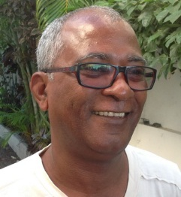
Sergio Monple: kandida LALIT plizir fwa, travay watchman, li res Ste Croix. Travayer sosyal, konsey zenn kup. 51 an. Li koni kuma aktivist sindikal dan sekter travay galvanize, kot li ti parmi travayer ki ti met dibut sindika pli demokratik dan Moris. Marye, Papa 3 zanfan.

No. 5 - Pamplemousses & Triolet
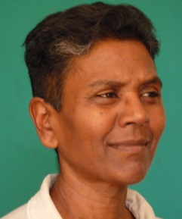
Kisna Kistnasamy, manb Komite santral LALIT, abitan Bambous,teknisyin softwer dan sekter data-kapcher, manb aktif Muvman Liberasyon Fam, li finn volonter pu akonpayn Palestinyin ki viv su lokipasyon militer kan zot fer fas chekpoynt militer tulezur, an 2 lokasyon, e ti al Cairo dan kad Free Gaza, dan brigad ki ti al Venezuela ek Kiba lor nom LALIT. Li enn mountain-biker.

No. 6 - Grand Bay & Poudre D’Or
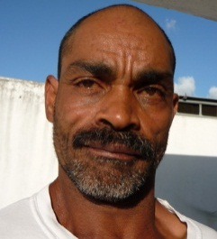
Elvis Franco Onno, abitan Rose-belle, 48 an. Travay zardinye. Dan LALIT depi 1987. Ant 2005-9, li finn res Rodrig. Li aktif dan travay kartye ek politik LALIT dan Rose-belle.

No. 7 - Piton & Riviere du Rempart
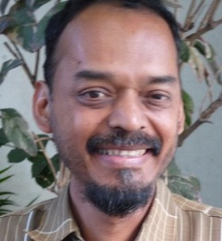
Alain Ah-Vee, manb Komite santral LALIT, abitan Plaisance, grafik dizayner, aktivist kartye, militan LALIT depi 1981, aktivist langaz maternel dan Ledikasyon pu Travayer, lasosyasyon ki finn resevwar Pri Mondyal UNESCO pu Literesi 2004 ek Pri UNESCO Linguapax, 2013. Ti volonter dan “lamars”byin dir dan Palestinn kont “Miray Apartheid”, ti etidye Project on Adult Education in Southern Africa, University of Cape Town. Li pratik e anseyn Taichi.Laz 54 an.
No. 8 - Quartier Militaire & Moka
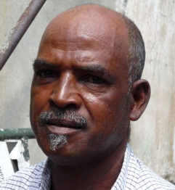
Roland Fozoo, abitan Rose-belle, mason ki finn travay buku sayt konstriksyon, 54 an, manb fondater lasosyasyon JUSTICE, limem apre li finn arete e sibir fos sarz lapolis kan li ti pe pran detay depi enn viktim britalite polisyer dan Rose Belle.Travayer sosyal dan kartye. Li finn purswiv, gayn dedomazman depi Guvernman, e fer donasyon larzan la a LALIT. Deza kandida LALIT.

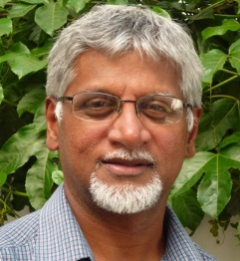
Rada Kistnasamy, Manb Komite santral LALIT, abitan Montayn Ory, teknisyin kompyuter ek elektronik, etidye Project on Adult Education in Southern Africa, University of Cape Town, aktivist dan Ledikasyon pu Travayer, lasosyasyon ki finn resevwar Pri Mondyal UNESCO pu Literesi 2004 ek Pri UNESCO Linguapax, koni kuma “Pri Nobel Langaz”, aktif dan Muvman Lakaz ek nuvo Muvman BDS Mauritius pu boykot, dezinvesti ek sanksyon kont Izrael.

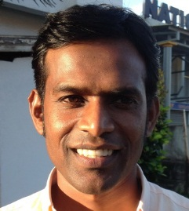
Alain Moorgen, 45an, manb LALIT, travay dan konpayni konstriksyon, aktif dan kartye.

No. 9 - Flacq & Bon Acceuil
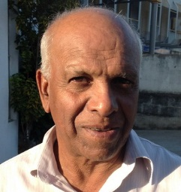
Shradanand Lilldharry, sarpantye par profesyon, travay kinkayri. Abitan Solferino. manb LALIT. Ansyin prezidan sindika travayer konstriksyon.Lider gran lagrev travayer DWC 1992.

No 10. - Montagne Blanche & GRSE
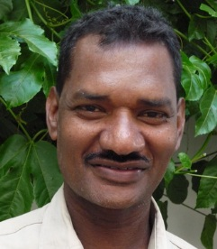
Seetresen Murday, abitan Moka, ansyin Konseye Vilaz Moka, manb LALIT depi 1993, kandida LALIT 2005. Li travay elektrisyin, apre plizir lane dan lizinn textil ki finn ferme, e apre travay “bat-bate” ziska li aprann metye elektrisyin. Papa 2 garson.Murday ena 49 an.

Ena 43% kandida LALIT ki fam.

Ena 46% kandida LALIT ki travayer manyel.

Ena kandida ant 23an ek 76 an.

No. 11 - Vieux Grand Port & Rose-Belle
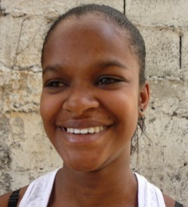
Sonia Dick, 23 an, zwenn LALIT pandan kanpayn kont Kart Idantite biometrik. Deza travay supermarket.

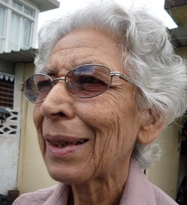
Pushpa Lallah, abitan Curepipe, fondater muvman “Playgroup” dan Moris, tuzur dan Lexekitif Playgroup, li ti etidye Project on Adult Education in Southern Africa, University of Cape Town, Manb LALIT, aktif dan muvman pu emansipasyon fam, li Madam Vev Rajsoomer Lallah.

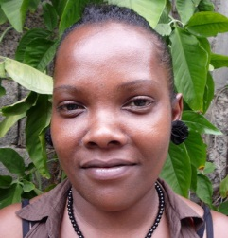
Guilliana Sabine, 32 an, abitan Rose-belle, kandida LALIT 2005, mama 3 zanfan.

No. 12 - Mahebourg & Plaine Magnien
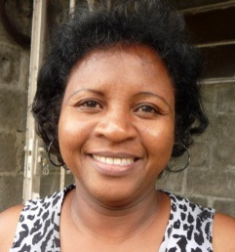
Marie-Anne Corinne Phillipe, 44 an, res Rosebelle, mama 2 zanfan, li finn travay plizir lizinn zonn frans ek dan sipermarket, asterla so metye cleaner, inisyater lasosyasyon fam Rosebelle; aktif dan Muvman Lakaz; li aktif dan LALIT depi li ena 20 an. Li partisip buku dan refleksyon ek planifikasyon kanpayn lekonomi alternativ. Deza kandida LALIT an 2005.

No. 13 - Riv. des Anguilles & Souillac
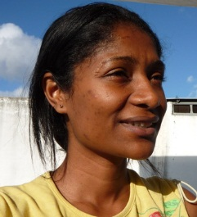
Cindy Clelie, Manb Komite Santral LALIT, abitan Plein Bois, profeser sosyolozi, manb LALIT depi 2002, manb Muvman Liberasyon Fam, Ledikasyon pu Travayer. Laz 31an, deza kandida LALIT.

No. 14 - Savanne & Black River
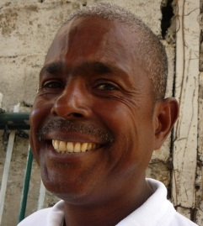
Laval Yves, manb Komite Santral LALIT, abitan Site Richelieu, par metye li mason, kandida LALIT plizir fwa, 51 an, marye e papa enn zanfan.

No. 15 - La Caverne & Phoenix
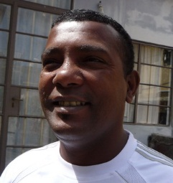
Jean-Marie Carolin, 41 an, ne grandi Phoenix, catering worker.Zwenn LALIT atraver kanpayn kont Kart Idantite.

No 16 - Vacoas & Floreal

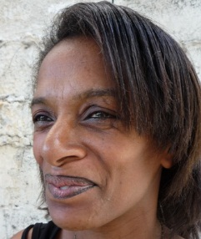
Martine Mavisa, abitan Curepipe, 43 an, mama 7 zanfan, deza kandida LALIT an 2005. Manb Playgroup. Aktif dan PTA.

No. 17 - Curepipe & Midlands
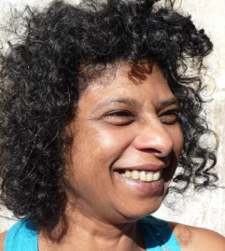
Rajni Lallah, manb Komite santral LALIT, abitan Curepipe, pyanist par profesyon, antrene Royal School of Music dan performance piano, aktif dan Muvman Liberasyon Fam ek Muvman Lakaz. Li ti rant dan LALIT politik depi li ena 12 an. Li osi konpoz ek aranz lamizik Morisyin. Laz 50 an.

No. 18 - Belle-Rose & Quatre Bornes
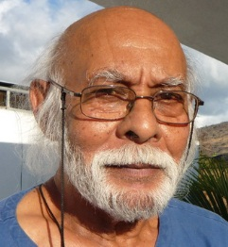
Ram Seegobin, abitan Bambous, manb Komite Santral LALIT, medsin par profesyon, travay 25an dan enn koperativ lasante rule par abitan Bambous, degre depi Kolez Balliol, Oxford, Manb fondater Lalit de Klas ek LALIT. Li ti enn-de lider prinsipal muvman degrev Ut 79 ek Septam 80, e ti fer lagrev lafin tulde fwa.Sportif, e kontan lapes.
Koni pu so talan pu anim sesyon ledikasyon popiler – ki li lor size syantifik, politik, sosyal. Analist politik lokal ek internasyonal.

No. 19 - Stanley & Rose-Hill
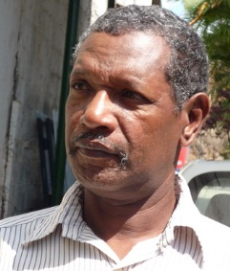
Christian Batour, travay sofer, metye kordonye. Li osi fer plantasyon.Li aktif dan sosyete koperativ kordonye.Res Plaisance.Militan de long dat. Deza kandida LALIT, manb Komite Santral LALIT.

No. 20 - Beau Bassin & Petite Riviere
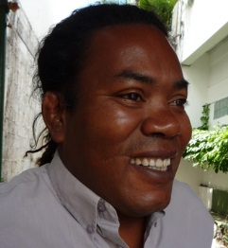
Ricardo Durhone, abitan Camp Levieux, manb Lalit depi 2006, menizye, papa enn tifi. Li sinter nwar zido, meday dor Jeux des Iles 1998. Laz 44 an.

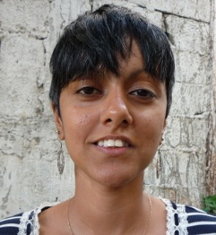
Shabeela Kalla, 30 an, manb Komite Santral LALIT, aktif dan Muvman Liberasyon Fam, abitan Albion, ti travay saybersiti, kad enn konpayni prive.

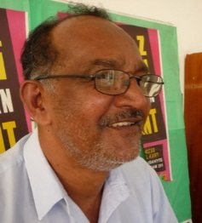
Ahmad Tallybally, 59 an, li travay dan stor, res Beau Bassin, travayer sosyal dan landrwa ek onivo nasyonal, deza kandida LALIT plizir fwa.

LALIT pe aliyn kandida pu vinn enn lopozisyon parlmanter. Nu pe aliyn 28 kandida, enn dan sak sirkonskripsyon, ek 3 dan 4 sirkonskripsyon:2 irbin ek 2 riral.

